Semaine du 7/02/22

1. Test sur la leçon chp Ia

2. Graphique du TP de la séance précédente

3.Activité p 62
1. Elle commence à 100°C (à l'instant 5min)
2. Elle ne varie plus pendant l'ébullition et reste contante à 100°C.
3.
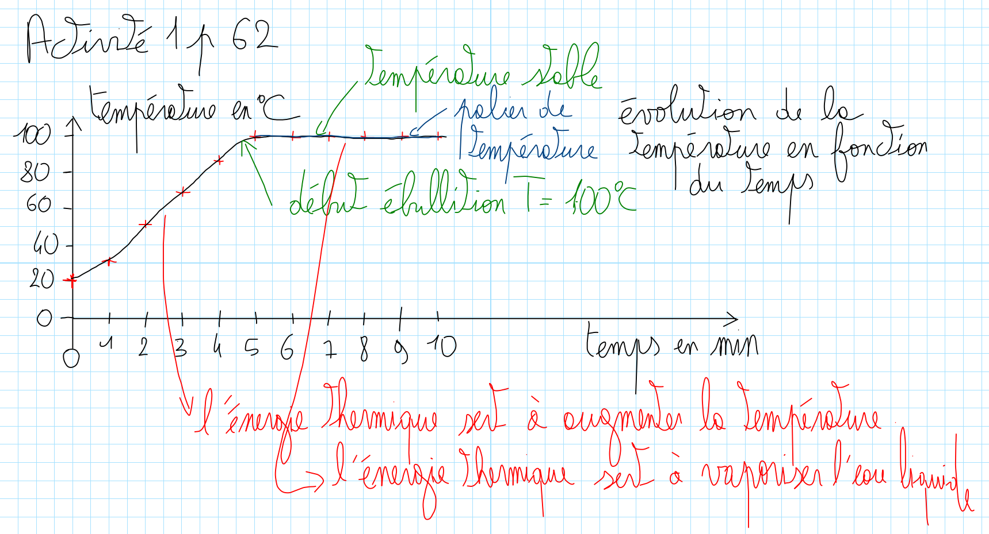

4. TP solidification de l'eau
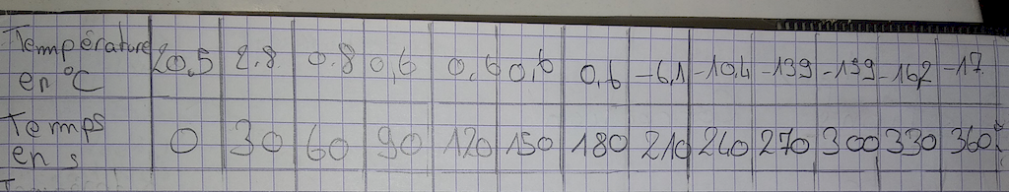

5. A faire pour la prochaine fois
- activité p 63

